Министерство образования и науки РФ

Федеральное автономное бюджетное образовательное учреждение высшего образования

«Омский государственный технический университет»

|  |  |
| --- | --- |
| Факультет (институт) | *Информационных технологий и компьютерных систем* |
|  |  |
| Кафедра | *Прикладная математика и фундаментальная информатика* |
|  |  |

**Лабораторная работа 3**

|  |  |
| --- | --- |
| по дисциплине | ***Алгоритмизация и программирование*** |
|  |  |
| на тему | Вычисление значения функции в зависимости от аргумента |

Пояснительная записка

|  |  |  |  |  |  |  |  |  |  |  |
| --- | --- | --- | --- | --- | --- | --- | --- | --- | --- | --- |
|  |  |  | **Студента** | | Сальникова Дениса Александровича | | | | | |
|  |  |  |  | | фамилия, имя, отчество полностью | | | | | |
|  |  |  | Курс | *1* |  | Группа | | ФИТ-**231** | | |
|  |  |  |  |  |  | |  |  | |  |
|  | | | **Направление (специальность)** | | | | | ***02.03.02*** | | |
|  | | | *Фундаментальная информатика и информационные технологии* | | | | | | | |
|  |  |  | код, наименование | | | | | | | |
|  |  |  | Руководитель | | ***ст. преподаватель*** | | | | | |
|  |  |  | ученая степень, звание | | | | | |
|  |  |  | ***Федотова И.В.*** | | | | | | | |
|  |  |  | фамилия, инициалы | | | | | | | |
|  |  |  | Выполнил | | 20.10.2023 | | | | | |
|  |  |  | дата, подпись студента | | | | | |
|  |  |  |  | | | | | | | |
|  |  |  |  | | | | | |  | |

|  |  |  |  |  |  |
| --- | --- | --- | --- | --- | --- |
|  |  |  |  |  |  |

Омск 2023

Содержание

**1. ЗАДАНИЯ** 3

**2. ОБЩАЯ СХЕМА АЛГОРИТМА** 4

**3. ТЕКСТ ПРОГРАММЫ НА C#** 5

**4. ПРИМЕР РАБОТЫ** 6

**1. ЗАДАНИЕ 1**

Вычислить число Z = 2. 4. 6. 8. ... .20.

**ЗАДАНИЕ 2**

Вычислить значения двух функций в n равномерно распределенных в диапазоне а≤x≤b точках. Результаты оформить в виде таблицы.

|  |  |  |  |  |
| --- | --- | --- | --- | --- |
| a | b | n | F1 | F2 |
| 1 | 3 | 15 |  | x ln2 x |

**2. ОБЩАЯ СХЕМА АЛГОРИТМА**

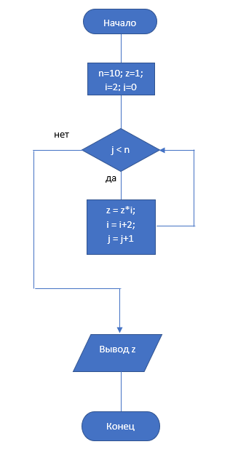 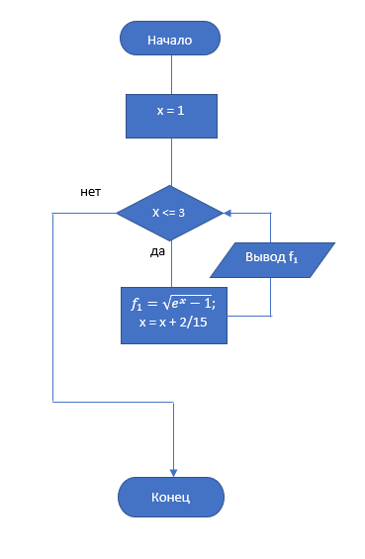

Рисунок 1 Рисунок 2

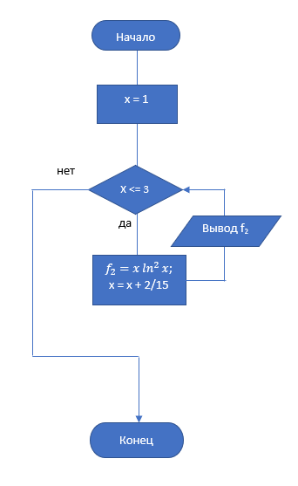

Рисунок 3

На рисунке 1 предствлена блок-схема для 1 задачи.

На рисунке 2 представлена блок-схема для 2 задачи для первой функции.

На рисунке 3 представлена блок-схема для 2 задачи для второй функции.

**3. ТЕКСТ ПРОГРАММЫ НА C#**

using System;

class Program

{

static void Main()

{

zadanie1();

zadanie2();

}

static void zadanie1()

{

Console.WriteLine("1 задание");

int n = 10;

ulong z = 1;

for (ulong i = 2, j = 0; j < (ulong)n; i += 2, j++)

z *= i;

Console.WriteLine(z + "\n");

}

static void zadanie2()

{

Console.WriteLine("2 задание\n");

// Значения округлены до 2 знаков после запятой

Console.WriteLine("f1 = sqrt(exp(x)-1)\n");

for (double x = 1; x <= 3; x += 2.0 / 15)

{

double f1 = Math.Sqrt(Math.Exp(x) - 1.0);

Console.WriteLine($"x = {Math.Round(x, 2)}: {Math.Round(f1, 2)}");

}

// Значения округлены до 2 знаков после запятой

Console.WriteLine("\nf2 = x*(ln(x))^2\n");

for (double x = 1; x <= 3.0; x += 2.0 / 15)

{

double f2 = x * Math.Log(x) * Math.Log(x);

Console.WriteLine($"x = {Math.Round(x, 2)}: {Math.Round(f2, 2)}");

}

}

}

**4. РЕЗУЛЬТАТ ВЫЧИСЛЕНИЙ**

Ответ к задаче 2 в виде таблицы

|  |  |  |
| --- | --- | --- |
| x | F1(x) | F2(x) |
| 1 | 1,31 | 0 |
| 1,13 | 1,45 | 0,02 |
| 1,27 | 1,6 | 0,07 |
| 1,4 | 1,75 | 0,16 |
| 1,53 | 1,91 | 0,28 |
| 1,67 | 2,07 | 0,43 |
| 1,8 | 2,25 | 0,62 |
| 1,93 | 2,43 | 0,84 |
| 2,07 | 2,63 | 1,09 |
| 2,2 | 2,83 | 1,37 |
| 2,33 | 3,05 | 1,68 |
| 2,47 | 3,28 | 2,01 |
| 2,6 | 3,53 | 2,37 |
| 2,73 | 3,79 | 2,76 |
| 2,87 | 4,07 | 3,18 |
| 3 | 4,37 | 3,62 |

На рисунке 4 представлен результат к первой задаче



Рисунок 4

На рисунке 5 представлен результат ко 2 задаче для первой функции

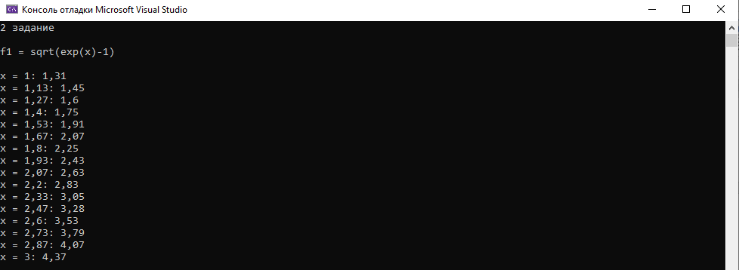

Рисунок 5

На рисунке 6 представлен результат ко 2 задаче для второй функции

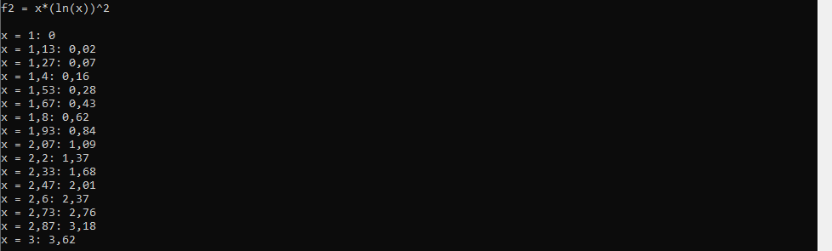

Рисунок 6